Приложение №2
к Договору безвозмездного оказания услуг
от «___» _______________ 2025 г. № ____
Сведения о поступивших в приют для животных
животных без владельцев и животных, от права собственности на которых владельцы отказались,
в информационно-телекоммуникационной сети «Интернет»

Фото | Дата отлова | Населенный пункт и адрес отлова | Вид,  пол,  порода | Прибли-зительный возраст | Окрас, характерис-тика волосяного покрова | Наличие ошейника (шлейки), одежды, клетки, переноски, иного транспор-тировоч-ного устройства | Особые отметины и приметы | Наличие / отсутст-вие стерили-зации / кастра-ции | Физическое состояние животного, особенности походки, передвижения, в том числе вследствие травм | Присвоенный идентификационный номер при маркировании  и чипировании | Дата и причина выбытия животного из приюта
1 | 2 | 3 | 4 | 5 | 6 | 7 | 8 | 9 | 10 | 11 | 12
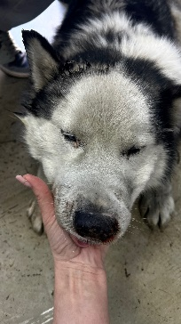 | 13.02.2025г. | Карабашский ГО, Освобождения Урала | Собака,  кобель,  б\п | 10л | Бело-серый | Нет | Вес 28 кг; высота в холке 50 см | Нет | Удовлетворительное | Бирка № 13b5594b4  Чип 900215007905356  Дело №72  Карточка учета № 1 | 20.03.2025 ПМО
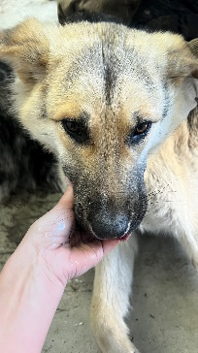 | 13.02.2025г. | Карабашский ГО, Военный городок | Собака,  кобель,  б\п | 2г | Серо-черный | Нет | Вес 30 кг; высота в холке 50 см | Нет | Удовлетворительное | Бирка № 135896422  Чип 900215007905345  Дело №72  Карточка учета № 2 | 17.04.2025 ПМО
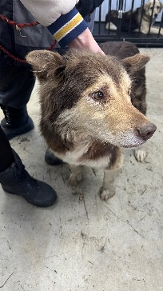 | 13.02.2025г. | Карабашский ГО, Пролетарская | Собака,  кобель,  б\п | 6л | Рыже-коричневый | Нет | Вес 27 кг; высота в холке 50 см | Нет | Удовлетворительное | Бирка №17102а540  Чип 900215007905260  Дело №72  Карточка учета № 3 | 20.03.2025 ПМО
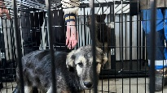 | 13.02.2025г. | Карабашский ГО, Военный городок | Собака,  кобель,  б\п | 6м | Серо-черный | Нет | Вес 9 кг; высота в холке 27 см | Нет | Удовлетворительное | Бирка № 17b940374  Чип 900215007905350/900215007905623  Дело №72  Карточка учета № 4 | 20.03.2025 ПМО
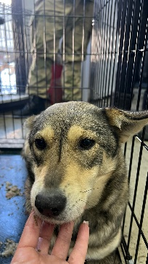 | 13.02.2025г. | Карабашский ГО, Военный городок | Собака,  сука,  б\п | 4г | серый | Нет | Вес 17 кг; высота в холке 40 см | Нет | Удовлетворительное | Бирка № 1аа074189  Чип 900215007905344/900215007905621  Дело №72  Карточка учета №5 | 20.03.2025 ПМО
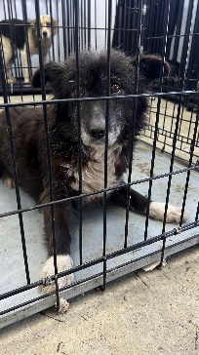 | 13.02.2025г. | Карабашский ГО, Павших Борцов | Собака,  сука,  б\п | 9л | черный | Нет | Вес 18 кг; высота в холке 40 см | Нет | Удовлетворительное | Бирка № 199b47440  Чип 900215007905341/900215007905633  Дело №72  Карточка учета № 6 | 18.02.2025 АС
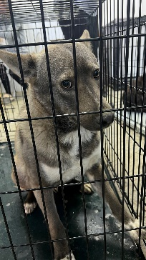 | 13.02.2025г. | Карабашский ГО, Военный городок | Собака,  кобель,  б\п | 3г | Серо-рыжий | Нет | Вес 24 кг; высота в холке 50 см | Нет | Удовлетворительное | Бирка № 181067а28  Чип 900215007905348  Дело №72  Карточка учета №7 | 20.03.2025 ПМО

